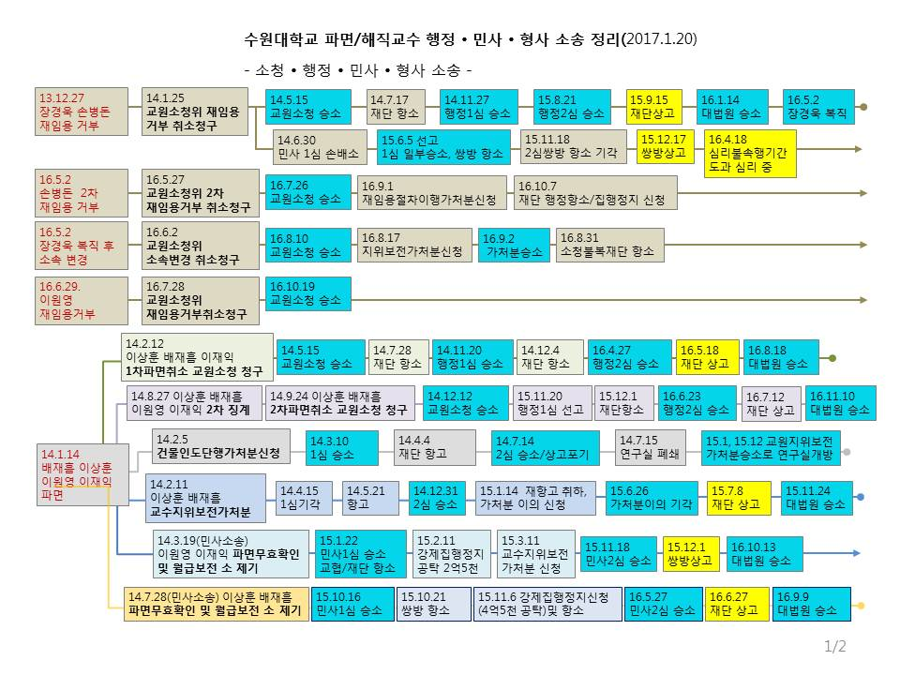
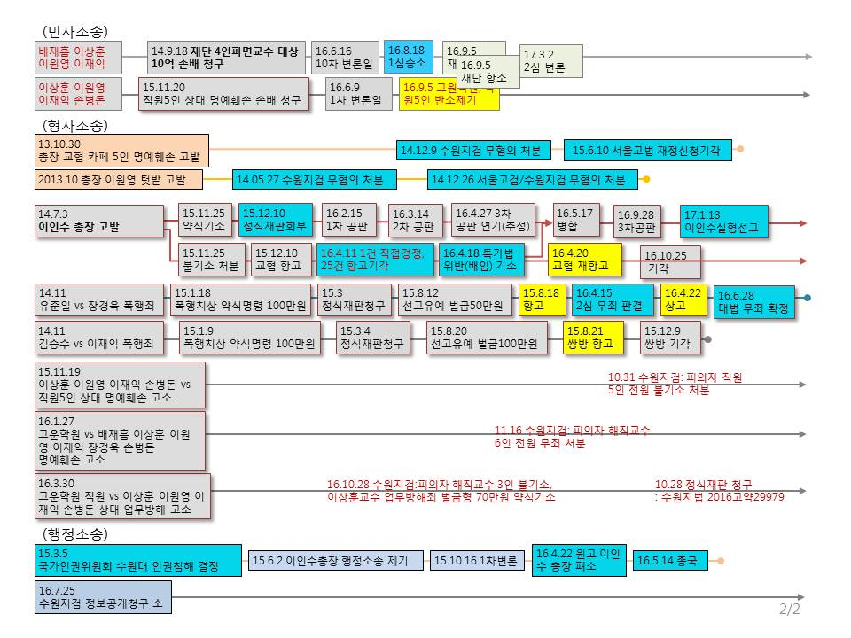
상지대 교수협의회․수원대 교수협의회
사학개혁국본․참여연대민생희망본부

수 신 | 각 언론사 사회부, 교육부, 교육청, 법조 담당
발 신 | 상지대교수협의회 (담당 : 김명연 공동대표 010-8466-7404)  수원대교수협의회 (담당 : 이원영 공동대표 010-8786-4241)  사립학교개혁과비리추방을위한국민운동본부 (담당 : 김병국 공동집행위원장 010-9696-5482)  참여연대 민생희망본부 (담당 : 심현덕 간사 010-9323-9863)
제 목 | [보도자료] 상지대·수원대 사학비리 문제제기 했다가 소송폭탄 받아
날 짜 | 2017. 1. 23.(일) (총 9 쪽)
보도자료
뜻있는 학교 구성원들, 상지대·수원대 사학비리에 저항했다가 비리재단으로부터 소송‧징계폭탄 보복당해
상지대 새 이사회와 김문기씨는 보복성 소송‧징계 모두 취하해야
사학비리 유죄판결 수원대 이인수 총장도 이제는 모든 소송 중단해야

1. 상지대와 수원대에서 비리를 문제제기한 교수·학생들에게 징계와 소송이 남발되고 있다. 상지대는 새로운 관선이사가 파견되었으므로 상지학원이 제기한 모든 소송을 취하하고 즉시 학교 정상화 조치를 취해야 할 것이다. 수원대 이인수 총장도 자신의 사학비리 문제에 대해 유죄 선고가 있었으므로 지금이라도 모든 보복성 징계와 소송을 취하해야 할 것이다.

2. 사학비리로 널리 알려진 김문기 전 상지대 총장이 재임하던 시절 학교법인 상지학원은 상지대교수협의회 소속 교수들에게 징계와 소송을 남발했다. 정대화, 박병섭, 공제욱, 방정균 교수 등에게 학교 명예훼손 등을 이유로 파면의 중징계를 내렸고 그 외 상지대 교수협의회 소속 교수들께 무차별적 징계와 재임용거부 등의 인사권을 남용했다. 뿐만 아니라 전종완 총학생회장(2016년)을 제적시키는 등 학생들에게도 보복을 가했다.

3. 김문기 전 상지대 총장은 학교 구성원 뿐만 아니라 학교 밖에서 상지대 정상화를 촉구하는 행위에도 무차별적으로 소송과 고소고발을 진행했다. 한겨레 신문은 2016년 7월 16일자 ‘사학비리의 끝은 1조원대 부동산 왕국’이라는 제목으로 김문기 전 총장의 사학비리 내용을 보도했다. 이에 대해 김문기 전 총장은 허위사실이라며 50억원의 손해배상 소송을 2016.11.2. 제기했고, 오승훈 기자 등을 명예훼손 혐의로 고소까지 자행했다. 또 2016년 6월 상지대를 방문하여 상지대 정상화를 촉구하는 더불어민주당 우상호 원내대표를 상대로 명예훼손 혐의로 30억원의 손해배상을 청구하기도 했다. (더 자세한 내용은 붙임1 참조) 김문기 전 총장은 지금이라도 이 치졸한 보복행위들을 모두 철회해야 할 것이다.

4. 한편, 수원대학교 이인수 총장도 무차별적인 보복 소송을 남발했다. 수원대 교수협의회 소속 교수 6명이 재임용 거부(2013년 12월) 및 파면(2014년 1월)을 당했다. 이후 교원소청과 민사소송을 제기하여 수원대 교수들이 연이은 승소를 이어갔으나 2014년 8월 아직 파면 중인 교수들을 상대로 같은 사유를 들어 또 다시 파면을 처분했다. 그리고 재임용 거부 처분이 대법원으로부터 취소되어 복직 대상에 있는 교수를 또 다시 재임용 거부를 하기도 했다. 이와 같은 수원대 이인수 총장의 보복성 징계 남용에 대하여 법원은 “수원대의 부당한 파면 행위는 원고들의 인격적 법익을 침해하는 위법행위이므로 정신적 고통을 배상해야 한다”며 미지급 급여뿐만 아니라 불법행위로 인한 위자료까지 지급하라는 판결을 내리기도 했다. 이 외에도 수원대 교수협의회가 설립되자 수원대 이인수 총장은 학과장들을 통하여 교수들에게 교수협의회 활동에 반대한다는 내용의 성명서에 서명하도록 강요하여 국가인권위원회로부터 인권침해 결정을 받기도 했다. 수원대 이인수 총장 측은 국가인권위원회의 결정에 반발하여 취소 소송을 냈지만 이 역시 패소 당했다.

5. 이제 상지대는 김문기 전 총장 측의 이사들이 해임됐고 새로운 관선 임시이사들이 파견됐다. 신임 상지대 이사들은 김문기 전 총장 재직 시절에 학교법인 명의로 제기했던 모든 소송과 고소고발을 취하하고 보직교수를 즉시 교체하여 학교를 조속히 정상화해야 할 것이다. 위에서도 언급한 것처럼 김문기 전 총장도 개인 명의로 제기한 보복성 소송을 모두 취하하고 이제라도 사학비리에 대하여 깊이 사죄해야 할 것이다.

6. 수원대 이인수 총장은 지난 1월 13일 수원지법으로부터 사립학교법 위반과 업무상횡령 문제가 유죄가 인정되어 징역 4개월 집행유예 1년을 선고받았다. 이인수 총장은 판결에 따라 책임을 지고 수원대 총장직은 물론 학교법인 고운학원 이사의 직을 모두 내려놓아야 할 것이다. 아울러 수원대 교협을 상대로 제기한 모든 보복성 소송을 취하해야 할 것이다. 교육부도 수원대에 관선이사를 즉시 파견하여, 수원대 정상화 조치를 취해야 할 것이다. 끝

▣ 붙임
1. 상지학원 징계 및 소송 현황
2. 수원대학교 교수협의회 행정·민사·형사 소송 현황표
※ 붙임1. 상지대 관련 징계 및 소송 남발 현황

상지학원 관련 징계, 재임용과 재계약 거부, 소송, 고소고발 상황

1. 징계 상황
징계대상자 | 징계일시 | 징계사유 | 진행상황 | 학교 조치 | 신임 이사회가 조치해야 할 사항
정대화 | 2014.12.15 | 학교 명예훼손 등 | 교원소청 파면취소  대법원 파면취소 확정판결  대법원 행정소송 진행중 | 복직, 급여 지급  파면을 정직1개월로 변경 | 이사회 징계 취소
방정균 등 4명 | 2015.7.9 | 학교 명예훼손 등 | 교원소청위 파면 취소  민사 2심, 행정소송 1심 승소 | 복직, 급여 지급  이사회 파면 취소 | (없음)
류만희 등 7명 | 2015. | 학교 명예훼손 등 | 교원소청위 징계 취소 | 이사회 징계 취소 | (없음)
이윤경 | 2016.2.19 | 업무방해 | 교원소청위 징계 취소  행정소송 진행중 | (없음) | 이사회 징계 취소
윤명식 등  학생 6명 | 2014.12.18 | 무기정학  경징계 | 민사가처분 승소 | (없음) | 총장 교체 후 징계 취소
전종완(학생) | 2016.2. | 제적 | 제적으로 미졸업 | (없음) | 총장 교체 후 제적 취소
임호근 등  직원 7명 | 2015.9 | 업무방해 등 | 이사회 재심으로 감경  노동위원회 승소 | 징계 취소 | (없음)
박재현, 이광희 | 2015.3.6 | 겸직위반 | 대법원 확정판결로 승소 | 복직 후 재징계 시작 | 산학단장 교체 후 취소

2. 재임용 및 재계약 거부
대상자 | 거부 일시 | 거부사유 | 진행상황 | 현 상황 | 신임 이사회가 조치해야 할 사항
조원희 등 6명 | 2015.12.31 | 사유 없음 | 교원소청 승소  민사사송 승소 | 재임용 거부 | 이사회의 재임용 거부 취소 및 재임용 의결  변호사 교체 후 의견서 제출
이종우 등 12명 | 2016.1. | 사유 없음 | 교원소청 승소 | 재계약 거부 | 이사회의 재계약 거부 취소 및 재계약 의결  (12명 중 1명만 해당됨)

3. 소송
법원 | 사건번호 | 원고 | 피고 | 사건명 | 접수 | 상태 | 신임 이사회가 조치해야 할 사항
대법원 | 2016다30869 | 김문기 | 상지학원 | 징계처분  무효확인소송 | 2016.7.18 | 심리중 | 이사회에서 총장 선임 취소  변호사 교체 후 의견서 제출
원주지원 | 2016가합6060 | 교협, 총학 | 상지학원 | 이사선임결의  무효확인소송 | 2016.9.1 | 2.9.변론 | 변호사 교체 후 의견서 제출
대법원 | 2016두54428 | 정대화 | 교원소청위  상지학원(피고보조) | 파면처분  무효확인소송 | 2016.10.13 | 심리중 | 이사회에서 징계 취소  변호사 교체 후 의견서 제출
서울중앙지법 | 2015가합27380 | 상지학원  김문기 | 정대화 | 손배소 5억원 | 2015.12.22 | 3.7.변론 | 이사회에서 소송 취하  재판부에 의견서 제출
서울고법(춘천) | 2016라36 | 상지학원 | 정대화 | 방해금지가처분 | 2016.9.20 | 심리중 | 이사회에서 항고 취하  변호사 교체 후 의견서 제출
서울행정법원 | 2016구합51955 | 상지학원 | 교원소청위  방정균 등(피고보조) | 파면무효확인 | 2016.1.22 | 2.9.변론 | 이사회에서 소송 취하  변호사 교체 후 의견서 제출
대법원 | 2017다200603 | 방정균 등 | 상지학원 | 파면무효확인 | 2017.1.3 | 대법상고 | 변호사 교체 후 의견서 제출
춘천지법 | 2015노1109 | 검찰  조재용 고소 | 윤명식 전종완(학생) | 업무방해 | 2015.10.30 | 1.26.선고 | 이사회 교체 감안 선고 연기  이사회 의견서 제출
서울고등법원 | 2016나2087092 | 조원희 등 | 상지학원 | 재임용거부  무효확인 등 | 2016.12.20 | 항소중 | 이사회 재임용 거부 취소  상지학원 항소 취하
서울행정법원 | 2016구합75388 | 상지학원 | 교원소청위  이윤경(피고보조) | 징계무효확인 | 2016.9.13 | 2.2.변론 | 이사회에서 소송 취하  변호사 교체 후 의견서 제출
원주지원 | 2016가합369 | 상지학원 | 이관섭 진광장(직원) | 급여반환소송 | 2016.9.5 | 2.16.변론 | 이사회 소송 취하
중앙노동위 | 2016부노247 | 상지학원 | 이관섭(직원) | 부당노동행위  구제신청 | - | 심리중 | 상지학원 재심 청구 취하
서울행정법원 | 2016구합4881 | 상지학원 | 중앙노동위원장  권태순(피고보조) | 부당해고  구제신청 | 2016.6.17 | 쌍불취하 | 판결에 따른 원직복직 조치

※ 김문기 등이 제기한 소송과 고소고발
법원 | 사건번호 | 원고 | 피고 | 사건명 | 접수 | 상태 | 신임 이사회가 조치해야 할 사항
서울서부지법 | 2016가합2970 | 김문기 | 한겨레신문 | 손배소(50억원) | 2016.11.2 | 1.25변론 | 상지학원 의견서 제출
서울중앙지법 | 확인중 | 김문기 | 우상호 원내대표 | 손배소(30억원) |  |  | 상지학원 의견서 제출
서울서부지법 | 2016가하2932 | 이관숙 | 유재천 등 4명 | 손배소(4억) | 2016.10.27 | 2.16변론 | 산학단장 교체 후 소취하
서울서부지검 | 2016형제40270 | 김문기 | 한겨레신문 | 명예훼손 |  | 수사중 | 상지학원 의견서 제출

※ 김문기와 그 가족이 피고인 소송
법원 | 사건번호 | 원고 | 피고 | 사건명 | 접수 | 상 태
춘천지법 | 2015노842 | 검찰 | 김문기 | 국회증언감정법 위반 | 2015.8.20 | 상고 포기 (김문기 벌금 1,000만원 확정)
춘천지법 | 2016노594 | 검찰 | 김문기, 김용남 | 저축은행법 위반 | 2016.6.22 | 1심 (김문기 2,000만원, 김용남 1,500만원 선고)
서울중앙지법 | 2016노4601 | 검찰 | 김문기, 김성남 | 저축은행법 위반 | 2016.11.22 | 1심 (김문기 500만원, 김성남 300만원 선고)
서울중앙지검 | 확인 중 | 검찰 | 김문기 | 국회증언감정법 위반

▣ 붙임2. 수원대학교 교수협의회에 대한 수원대의 행정·민사·형사 소송 남발 현황표

